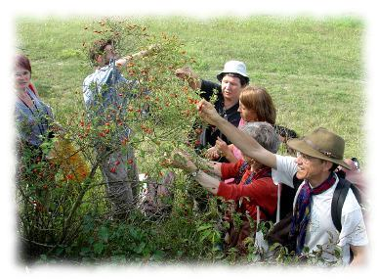

**Les plantes,**

**source de vie...**

« Depuis que l'homme est sur terre, il utilise les plantes qui poussent autour de lui pour se nourrir et se soigner.   
Il est temps de redécouvrir ces végétaux trop longtemps oubliés, dont nous pouvons mettre à profit les multiples vertus dans notre vie quotidienne. »

L’ALF vous propose une balade avec un guide de montagne dans les hauteurs de Fleurieu pour vous faire découvrir ces végétaux

Le dimanche 27 Avril de 14 h à 17 h

Rdv devant la mairie à partir de 13h30

Tarif : 10 € /personne

_____________________________________________________

Bulletin d’inscription à déposer en mairie avant le 22 avril accompagné de votre règlement à l’ordre de l’ALF.

Nom Prénom

Adresse/Ville

Nombre de personne :

Tél . Email :

**Les mineurs non accompagnés ne sont pas acceptés. L’ALF se réserve le droit d’annuler**

**cette sortie en cas d’inscriptions insuffisantes ou d’intempéries.**

**Nous restons à votre écoute :** [**alf69250@yahoo.fr**](mailto:alf69250@yahoo.fr)**ou sur notre blog : http://alf.eklablog.com**



**Les plantes,**

**source de vie...**

**Les plantes,**

**source de vie...**

« Depuis que l'homme est sur terre, il utilise les plantes qui poussent autour de lui pour se nourrir et se soigner.   
Il est temps de redécouvrir ces végétaux trop longtemps oubliés, dont nous pouvons mettre à profit les multiples vertus dans notre vie quotidienne. »

L’ALF vous propose une balade avec un guide de montagne dans les hauteurs de Fleurieu pour vous faire découvrir ces végétaux

Le dimanche 27 Avril de 14 h à 17 h

Rdv devant la mairie à partir de 13h30

Tarif : 10 € /personne

_____________________________________________________

Bulletin d’inscription à déposer en mairie avant le 22 avril accompagné de votre règlement à l’ordre de l’ALF.

Nom Prénom

Adresse/Ville

Nombre de personne :

Tél . Email :

**Les mineurs non accompagnés ne sont pas acceptés. L’ALF se réserve le droit d’annuler**

**cette sortie en cas d’inscriptions insuffisantes ou d’intempéries.**

**Nous restons à votre écoute :** [**alf69250@yahoo.fr**](mailto:alf69250@yahoo.fr)**ou sur notre blog : http://alf.eklablog.com**

iII